Додаток № 2
до оголошення про проведення
спрощеної закупівлі:
стенд-меморіальна дошка та
стенд-наочна агітація
(код ДК 021:2015: 39154100-7- Виставкові стенди)

ТЕХНІЧНІ ВИМОГИ І ЯКІСНІ ХАРАКТЕРИСТИКИ ПРЕДМЕТА ЗАКУПІВЛІ

Стенд - меморіальна дошка та стенд - наочна агітація (код ДК 021:2015: 39154100-7- Виставкові стенди).

Перелік товару, що є предметом закупівлі, та його характеристики

1 | 39154100-7- Виставкові стенди | Стенд - меморіальна дошка | Габаритні розміри 1280 мм х 2220 мм. Нижня частина: основа ПВХ 4 мм з фотодруком на матовій плівці, кишеньки формату А5 з прозорого полістиролу товщиною 1 мм. Відступ основи від стіни 25 мм, контражурне підсвічування світлодіодною стрічкою 120 діодів/метр. Емблеми та напис (не підсвічуються) - акрил молочний 3 мм з уф-друком, та листковим скотчем позаду акрила. Літери "НА ЩИТІ" - пласкі з чорного акрилу 3 мм, відступ літер від стіни 25 мм - кріплення на дистанційні тримачі, із задньої сторони літер встановлена світлодіодна стрічка 120 діодів/метр. Для монтажу всіх елементів надається шаблон з картону. Живлення дошки здійснюється блоком 12 В/100 Вт.
2 | 39154100-7- Виставкові стенди | Стенд - наочна агітація 1.0 х 0.7 м | Габаритні розміри 1000 мм х 700 мм/  Основа ПВХ 4 мм, фотодрук на матовій плівці, позаду ПВХ вклеєні стрічки двостороннього спіненого скотчу шириною 19 мм.
3 | 39154100-7- Виставкові стенди | Стенд - наочна агітація 1.0 х 2.0 м | Габаритні розміри 1000 мм х 2000 мм.  Основа ПВХ 4 мм, фотодрук на матовій плівці, позаду ПВХ вклеєні стрічки двостороннього спіненого скотчу шириною 19 мм.

№ з/п | Код товару  за ДК 021:2015 | Найменування | Од. виміру | К-ть
1 | 39154100-7 | Стенд - меморіальна дошка | шт | 2
2 | 39154100-7 | Стенд - наочна агітація 1.0 х 0.7 м | шт | 20
3 | 39154100-7 | Стенд - наочна агітація 1.0 х 2.0 м | шт | 5

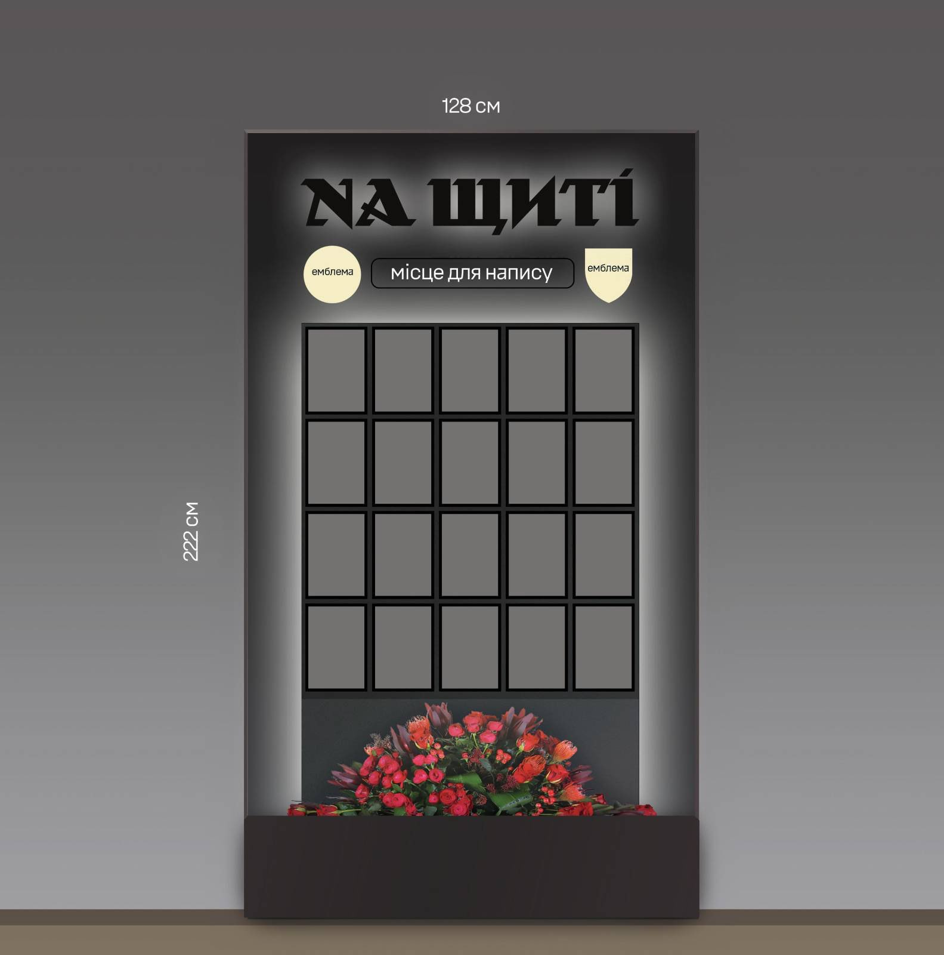

Поставлений товар за якістю повинен відповідати діючим державним стандартам і нормам України.
- Товар повинен бути новим.
2. Учасник повинен передати (поставити) Замовнику Товар, який раніше не був у використанні, якість якого відповідає нормам, стандартам якісних показників і технічним вимогам, встановленим чинними нормативними актами України.
3. Якість і комплектність Товару повинні відповідати сертифікатам відповідності (при наявності) та технічним вимогам, які встановлені чинними державними стандартами України.
4. Товар повинен передаватися Замовнику в упаковці підприємства-виробника. Упаковка не повинна бути деформована або пошкоджена. Товар повинен бути в упаковці, яка відповідає характеру товару і захищає його від пошкоджень під час доставки. Товари підлягають обов’язковому маркуванню згідно з умовами чинних нормативних документів, з вимогами стандартів та технічних умов товарів даного виду (маркування повинно містити назву і адресу виробника, позначення стандарту (ДСТУ, ТУ), кінцеву дату використання або дату виробництва та строк придатності інші відомості).
5. Учасник гарантує якість Товару, а також наявність технічної документації, яка входить до комплекту постачання фірми-виробника.
6. Учасник повинен формувати ціну своєї пропозиції, виходячи з ринкової вартості.
7. Гарантійний строк Товару - не менше 24 місяця з дня поставки.
8. Учасник гарантує, що у разі постачання неякісного Товару, він забезпечує заміну неякісного Товару якісним за власний рахунок протягом 1-го (одного) дня після отримання звернення про це від Замовника.
9. При виявленні Товару, що не відповідає вимогам якості та відмові учасника усунути недоліки протягом 1-го (одного) дня, Замовник має право звернутись до уповноважених органів, надати їм зразки отриманого Товару для проведення відповідної експертизи та/або технічного випробування з метою встановлення відповідності або невідповідності якості Товару.
10. Замовник здійснює оплату товару не пізніше 30 (тридцяти) банківських днів з дати поставки Товару. У разі затримки бюджетного фінансування, розрахунок здійснюється протягом 14 днів з дня надходження коштів на рахунок.
13. Учасник гарантує, що Товар (продукція, тара, упаковка, транспортування) не завдає шкоди навколишньому середовищу.
14. Символіку і текст, який потрібно надрукувати на стенді - меморіальній дошці та стенді - наочної агітації, буде надана Постачальнику після підписання цього Договору

Ми, ____________________________________________________, у разі прийняття рішення про намір укласти договір про закупівлю та укладення Договору із Замовником про поставку товару згодні та підтверджуємо свою можливість і готовність виконувати усі Технічні вимоги Замовника, зазначені у цій документації.
Дата: _________ Підпис________________

